**AIAG&VDA FMEA失效模式与影响分析（FMEA第五版）**

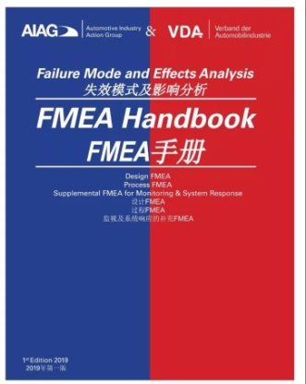**课程时间**

**2024年11月12-13日**

2天（12H）（第一天9:30-16:30；第二天9:00-16:00）

**课程费用**

**2980元/人**（含培训费、教材费、证书费、中餐费和茶点费）；**三人报名8.5折；**

**开课地点**

苏州：姑苏区宝带西路1177号世茂广场I幢1211室（地铁3号线新郭站2出口直达）;

深圳：深圳市宝安九区广场大厦1006室;

**课程咨询**

深圳：罗老师 13825249181 邮箱：lisa@kcf.com.cn

上海：魏老师 13825247665 邮箱：wt@kcf.com.cn

苏州：刘老师 13913134747 邮箱：[cs07suz@kcf.com.cn](mailto:cs07suz@kcf.com.cn)

**缴费方式**

**开课前一周通过银行账户转账，特殊情况下开课当天以现金方式缴纳费用。**

**一、课程背景**

* 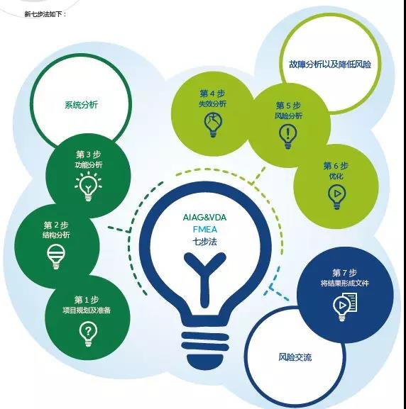 根据最新发布的AIAG-VDA FMEA(第一版)要求，系统的讲解新版FMEA的背景，重要变化点及企业如何应对等，并针对性极强地讲解DFMEA、PFMEA和 FMEA-MSR 以及软件FMEA 和机器设备FMEA 的内容、要求、内部逻辑、实施步骤和方法，对新的AIAG-VDA FMEA 六步法进行提前分解，帮助企业相关职能部门负责人及主管工程师们能够快速聚焦变更,透彻理解OEM对潜在失效分析并进行预防,解决产品设计和过程设计可能出现的问题，在产品实现过程的前期确保法律法规，系统的，过程的，以及产品的相关的失效模式及风险得到考虑并实现有效预防和控制,从而实现稳健的产品和过程设计和公司的持续经营。

**二、课程收益**

* 全面了解AIAG-VDA FMEA 第一版（FMEA第五版）背景及主要变化点；
* 掌握和理解掌握AIAG-VDA FMEA 推荐的方法和工具，如概念、信息流、六步法;
* 获得有效实施FMEA的方法和思路，通过方块图/界限图，正确界定FMEA的范围;
* 应用结构图，分析零件与零件之间在物体、能量、信息、物质形态方面的交互作用;
* 通过界面、接口建立P图，分析产品的功能和失效，揭露导致产品不可靠的原因;
* 通过过程流程图，建立产品特性和过程参数的对应关系;
* 具备制作和运用FMEA及相关的工具，提高产品和过程的可靠性；
* 识别目前FMEA的差距并采取纠正行动，降低企业运营的风险；

**三、课程对象**

设计、制造、质量、体系等相关部门工程师或者经理以及企业的一方和或二方审核员等相关人员。

**四、授课方式**

知识讲解、案例分析讨论、角色演练、小组讨论、互动交流、游戏感悟、头脑风暴、强调学员参与。

**五、授课时长**

12H；2天；

**六、培训教材**

每位参加人员将获得一套培训手册，小组练习及案例精选。

**七、课程大纲**

|  |  |  |  |  |  |
| --- | --- | --- | --- | --- | --- |
| **日程** | **章节** | **主要内容** | | **时间** | |
| 第 一天 | FMEA介绍 | AIAG-VDA FMEA  背景及主要变化点 | | 9:00~9:40 | 40M |
| FMEA目的和描述 | |
| FMEA开发过程及里程碑 | |
| FMEA的对象和局限性 | |
| 如何与公司现况进行整合 | FMEA相关的法律法规 | 9:40~10:20 | 40M |
| 管理承诺 |
| D/FMEA的知识保护 |
| 客户和供应商之间的协议 |
| FMEA的再使用 |
| 现有FMEA的处理 |
| 产品FMEA和过程FMEA | 设计FMEA |
| 过程FMEA |
| 设计FME和过程FMEA之间的信息流 |
| 课间休息 | | 10:20~10:30 | 10M |
| FMEA的策划 | FMEA的团队 | 10:30~11:20 | 50M |
| FMEA的时机 |
| FMEA的意图 |
| FMEA的工具 |
| FMEA的任务 |
| 设计 FMEA的执行 | DFMEA第一步：范围定义 | 目的 |
| DFMEA第二步： 结构分析 | 目的 | 11:20~12:00 | 40M |
| 系统 |
| 系统FMEA |
| 零件FMEA |
| 界定客户 |
| 方块/边界图 |
| 结构树 |
| 午餐时间 | | 12:00~13:00 | 1H |
| DFMEA第三步： 功能分析 | 目的 | 13:00~13:50 | 50M |
| 功能 |
| 界面/接口 |
| 要求 |
| 产品特性 |
| 参数图 |
| 功能关系可视化 |
| DFMEA第四步： 失效分析 | 目的 | 13:50~14:40 | 50M |
| 失效 |
| 失效链 |
| 故障网络与链分析 |
| 失效影响 |
| 失效模式 |
| 失效原因 |
| 总结 |
| 课间休息 | | 14:40~14:50 | 10M |
| DFMEA第五步： 风险分析 | 目的 | 14:50~15:40 | 50M |
| 设计控制 |
| 现行预防控制 |
| 现行探测控制 |
| 确认现行预防和探测控制 |
| 评价 |
| 严重度 |
| 发生度 |
| 探测度 |
| 优先措施 |
| DFMEA第六步： 优化 | 目的 | 15:40~16:30 | 50M |
| 职责分配 |
| 措施的现状 |
| 措施有效性评估 |
| 持续改进 |
| FMEA结果文件化 | |
| 答疑和练习 | |
|  |  |  |  |  |  |
| **日程** | **章节** | **主要内容** | | **时间** | |
| 第二天 | 过程FMEA的执行 | PFMEA第一步： 范围定义 | 目的 | 9:00~9:40 | 40M |
| PFMEA第二步： 结构分析 | 目的 |
| 过程流程图 |
| 结构树 |
| PFMEA第三步： 功能分析 | 目的 | 9:40~10:20 | 40M |
| 功能 |
| 要求 |
| 功能关系可视化 |
| 课间休息 | | 10:20~10:30 | 10M |
| PFMEA第四步： 失效分析 | 目的 | 10:30~11:20 | 50M |
| 失效 |
| 失效链 |
| 故障网络与链分析 |
| 失效影响 |
| 失效模式 |
| 失效原因 |
| 总结 |
| PFMEA第五步： 风险分析 | 目的 | 11:20~12:00 | 40M |
| 现行预防控制 |
| 过程策划 |
| 生产过程 |
| 现行探测控制 |
| 午餐时间 | | 12:00~13:00 | 1H |
| PFMEA第五步： 风险分析 | 现行预防和探测控制 | 13:00~13:40 | 40M |
| 评价 |
| 严重度 |
| 发生度 |
| 探测度 |
| 优先措施 |
| PFMEA第六步： 优化 | 目的 | 13:40~14:20 | 40M |
| 职责分配 |
| 措施的现状 |
| 措施有效性评估 |
| 持续改进 |
| FMEA结果文件化 |  |
| FMEA对于监测和系统响应的补充 | 课间休息 | | 14:20~14:30 | 10M |
| 监测-系统响应第一步：范围界定 | | 14:30~15:20 | 50M |
| 监测-系统响应第二步：结构分析 | 方块/边界图 |
| 结构树 |
| 监测-系统响应第三步：功能分析 | |
| 监测-系统响应第四步：失效分析 | |
| 监测-系统响应第五步： 风险分析 | 目的 |
| 频度的合理性 |
| 现行监测控制 |
| 评价 |
| 严重度 |
| 频次 |
| 监测 |
| 监测-系统响应的优先措施 |
| 监测-系统响应第六步： 优化 | 目的 | 15:20~15:40 | 20M |
| 职责分配 |
| 措施现状 |
| 措施有效性评估 |
| 持续改进 |
| FMEA结果文件化 |  |
| 附件 | 增加部分 | 特殊特性 | 15:40~16:10 | 30M |
| 表格--设计FMEA/ 带监测-系统响应的设计FMEA/过程FMEA |
| 进一步的应用领域 | 软件范围FMEA |
| 机械设备制造FMEA |
| 设计FMEA评审 |
| 过程FMEA评审 |
|  |  |
| 参考文献 | |
| 答疑与练习 | | |

**八、讲师介绍**

**方之见 FMEA资深顾讲师**

专业资质：

* ATF 16949体系认证咨询师
* ISO/TS22163评审员
* ISO9001/ISO14001/ISO45001评审员
* AS9100评审员
* 方之见资深IATF16949专业项目经理人

**擅长领域**

* 各行业的（ IATF16949、 ISO9001、ISO14001、ISO45001、ISO/TS22163、TL9000） 咨询与培训
* 汽车行业五大工具 （APQP/FMEA/MSA/SPC/PPAP）咨询与培训
* VDA6.3&6.5咨询与培训
* 3C咨询辅导

**报名二维码：**



**方之见管理培训服务解决方案**

方之见搭建内外部良好的知识管理系统和资讯分享的平台，建立严谨科学的讲师人才梯队培养方案，确保培训讲师在各自专业领域的不断精进，达成和超越客户专业服务满意度。

目前课程体系包括：

**●**ISO管理体系

**●**质量管理与研发

**●**精益制造

**●**卓越绩效评价

**●**采购与供应链

**●**生产与物流仓储

**●**人力资源与个人能力提升

**●**领导力与组织发展

**●**营销与客服

**●**公益沙龙、在线讲座

****关于我们更多详情及资料获取，请扫描KCF官方二维码